УДК 621.3

Пустошилов Александр Сергеевич

ФГАОУ ВО «Сибирский федеральный университет»,   
старший преподаватель, Россия, г. Красноярск, alphasoft@inbox.ru

Alexander S Pustoshilov,

Siberian Federal University, senior lecture, Russia, Krasnoyarsk, alphasoft@inbox.ru

обнаружение скачков в фазовых измерениях навигационных приемников С ВЫСОКОСТАБИЛЬНЫМИ ОПОРНЫМИ ГЕНЕРАТОРАМИ

Detecting cycle slips in carrier-phase measurments of navigation receiver with high stable reference generators

Аннотация. В работе показан простой способ обнаружения скачков в фазовых измерениях (в том числе и в одночастотных измерениях) навигационных приемников с высокостабильными (водородными) опорными генераторами за счет использования аппроксимации полиномами высоких степеней.

Abstract. The paper shows a simple method for detecting cycle slips in the carrier-phase measurements (including single frequency measurements) of navigation receivers with highly stable (hydrogen) reference oscillators by using approximation by high-degree polynomials.

Ключевые слова: фазовые измерения, ГНСС, скачки в фазовых измерениях, полиномиальная аппроксимация.

Keywords: carrier-phase measurement, GNSS, cycle slips, polynomial approximation.

**Введение.** В настоящее время широкое распространение получило использование фазовых измерений в высокоточной спутниковой навигации. Однако их использование требует решить несколько задач, одна из которых это обнаружения скачков (проскоков счета циклов) в таких измерениях. Проблемам присутствия скачков в фазовых измерениях навигационных приемников и способам их обнаружения посвящено множество работ как российских, так и зарубежных авторов, например[1–4]. В работе [5] были рассмотрены два способа обнаружения скачков в одночастотных фазовых измерениях в зависимости от качества опорного генератора навигационного приемника. Данная работа будет посвящена детализации особенностей обнаружения скачков в фазовых измерениях для навигационных приемников с высокостабильными опорными генераторами с использованием линейной полиномиальной фильтрации медленноменяющегося тренда. Будет показана устойчивость предлагаемого метода к небольшим пропускам (отсутствием измерений) в данных.

**Предлагаемый метод.** В работе [5] было предложено использовать следующую модель измерений навигационного приемника:

|  |  |
| --- | --- |
|  | (1) |

где  – кусочно-постоянная функция скачков в фазовых измерениях, – медленноменяющийся гладкий тренд, – остаточный шум измерений.

Для случая, когда навигационный приемник использует высокостабильный опорный генератор, предлагается следующий алгоритм обнаружения скачков:

1. Строиться матрица линейной фильтрации, исключающая медленноменяющийся тренд  из измерений 

|  |  |
| --- | --- |
|  | (1) |

где **I** – это единичная матрица, **М** – это матрица, в ряды которой записаны дискретные ортогональные полиномы Хана до степени *d,* метод расчета которых описан в работах [6–7].

1. После чего вектор измерений умножается на матрицу **F**:

|  |  |
| --- | --- |
|  | (1) |

1. По результатам фильтрации **y***F* вычисляются первые разности по времени:

|  |  |
| --- | --- |
|  | (1) |

1. Выполняется поиск положений значений вектора , которые превышают заданный пороговый уровень (выбирается из соображений ожидаемой величины разрыва кусочно-постоянной функции).

Для отработки предложенного алгоритма были использованы   
1-секундные измерительные данные станции из сети IGS[8] – OHI3 подключенной к водородному стандарту частоты. Был выбран интервал измерений (рисунок 1), на котором отсутствовали скачки в фазовых измерениях. После чего на этот интервал добавлялся модельный скачок, а также имитировался пропуск в данных. На всех рисунках линией показан график результатов фильтрации **fy**, точками результаты вычисления разности **dfy**.

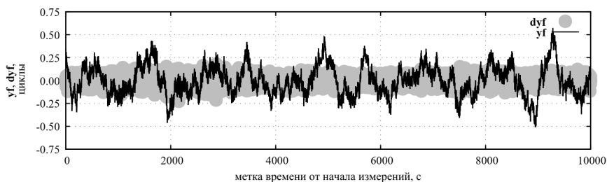

*Рисунок 1. Результаты применения алгоритма (размер базиса d = 15)   
поиска к измерениям спутника R07 станции OHI3 19 мая 2019 г.*

В данные (рисунок 1) вносится модельный скачок величиной в 1 цикл и имитируется пропуск в данных длительностью 30 секунд, после чего повторно выполняется процедура поиска скачков (рисунок 2).

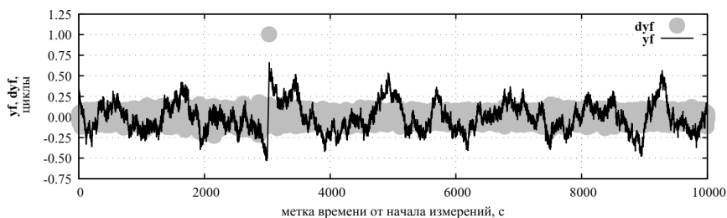

*Рисунок 2. Результаты применения алгоритма (размер базиса d = 15) поиска   
к измерениям спутника R07 станции OHI3 19 мая 2019 г.   
(с модельным скачком в момент пропуска длительностью 30 секунд)*

Как видно из рисунка 2 данный алгоритм обнаруживает величину и положения разрыва в фазовых измерениях, даже в отсутствии 30 секунд измерений. Так как данный алгоритм выполняет только линейные операции с данными, мы можем на модельных данных оценить зависимость оценки величины разрыва (скачка) от интервала пропуска в измерениях. Для этого в модельном скачке величиной в 1 цикл будем имитировать отсутствие части измерений и применять предложенный алгоритм. Результаты оценки величины разрыва показаны на рисунке 3.

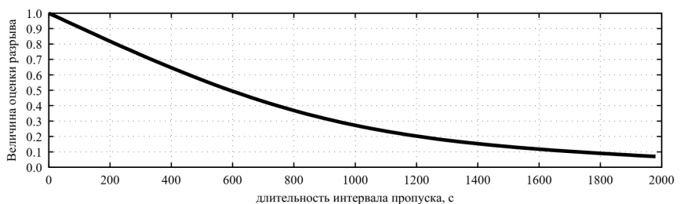

*Рисунок 3. Зависимость оценки величины разрыва   
от длительности пропуска в измерениях*

Как видно из рисунка 3 с увеличением интервала отсутствия измерений оценка происходит с большей ошибкой и при величине пропуска в 600 секунд (10 минут), недооценка составляет порядка 0,5. Исходя из графиков (рисунок 1 и 2) ширина шумовой составляющей приблизительно 0,2-0,3 цикла, такой величины оценки алгоритм будет достигать при интервале пропуска более 900 секунд (15 минут) и как видно из рисунка 4 предложенный алгоритм не может обнаружить смоделированный скачок.

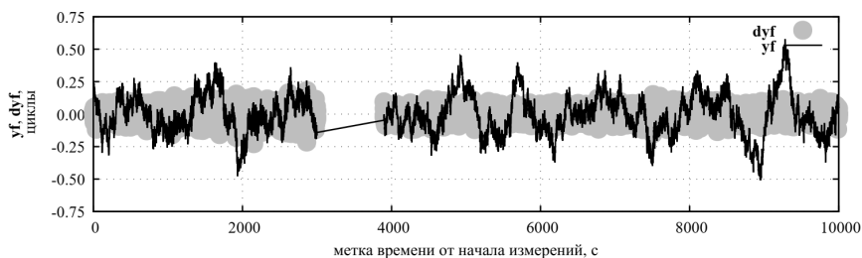

*Рисунок 4. Результаты применения алгоритма (размер базиса 15) поиска   
к измерениям спутника R07 станции OHI3 19 мая 2019 г.   
(с модельным скачком в момент пропуска длительностью 900 секунд)*

**Заключение.** Предложенный метод позволяет обнаруживать скачки в фазовых измерениях навигационных приемников с высокостабильными опорными генераторами даже в случае небольших пропусков в измерениях (менее 10 минут).

**Благодарности.**

Работа выполнена в рамках государственного задания Министерства науки и высшего образования Российской Федерации (код научной темы FSRZ-2020-0011).

Список литературы

1. *Blewitt G.* An automatic editing algorithm for GPS data. Geophysical research letters. 1990;17(3):199–202. DOI: 10.1029/GL017i003p00199

2. *Безменов И. В., Блинов И. Ю., Наумов А. В., Пасынок С. Л.* Алгоритм определения скачков в комбинации Мельбурна-Вуббена, образованой из кодовых и фазовых данных измерений в глобальных навигационных спутниковых системах. Измерительная техника, 2019, № 5, с. 25-30. doi:10.32446/0368-1025it.2019-5-25-30

3. Farooq S. Z., Yang D., Jin T., Ada E. N. J. Survey of Cycle Slip Detection & Correction Techniques for Single Frequency Receivers. 2018 IEEE 18th International Conference on Communication Technology (ICCT), 2018, с. 957-961, doi:10.1109/ICCT.2018.8599879.

4. Farooq S. Z., Yang D., Jin T., Ada E. N. J. CS detection and correction techniques for RTK positioning using single-frequency GNSS receivers: trends and comparison, Radar Sonar & Navigation IET, т. 13, №. 11, 2019, с. 1857-1866. doi:10.1049/iet-rsn.2019.0084.

5. Пустошилов А. С., Царев С. П. Обнаружение разрывов в фазовых измерениях одночастотных навигационных приемников при различной нестабильности опорных генераторов. Ural Radio Engineering Journal. 2021;5(2):144–161. DOI: 10.15826/urej.2021.5.2.004.

6. Tsarev S. P., Kytmanov A. A. Discrete orthogonal polynomials as a tool for detection of small anomalies of time series: a case study of GPS final orbits. https://arxiv.org/abs/2004.00414 (дата обращения: 01.06.2020)

7. High degree least squares polynomial fitting using discrete orthogonal polynomials. https://github.com/sptsarev/high-deg-polynomial-fitting (дата обращения: 01.06.2020)

8. Crustal Dynamics Data Information System NASA’s Archive of Space Geodesy Data https://cddis.nasa.gov/Data_and_Derived_Products/CDDIS_Archive_Access.html (дата обращения: 01.06.2020)